**TALLER N° 20**

**DESARROLLO DE LA CONDICIÓN FÍSICA**

**Actividad N°1**

**Responde.**

1. **¿A qué capacidad física corresponde cada una de las imágenes?**
2. **¿Para qué nos sirve desarrollar las capacidades físicas?**
3. **¿Cuáles son las diferencias entre habilidades motrices básicas y capacidades físicas?**

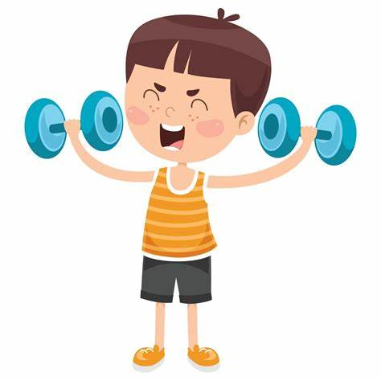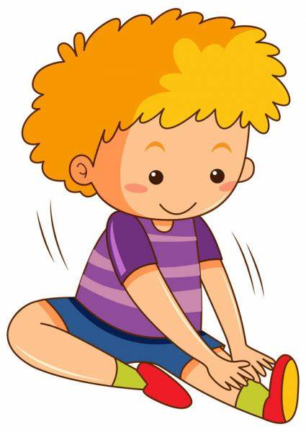

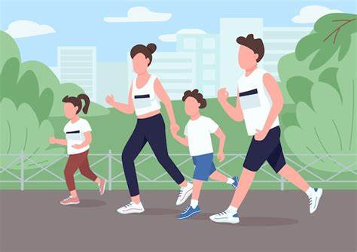 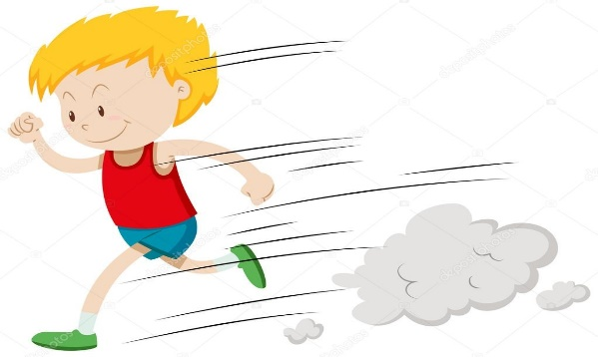

**Actividad N°2**

Trota y mueve tus articulaciones, indicando en que número y escala de percepción de esfuerzo te encuentras.

**Actividad N°3**

Juego de persecución en círculo: realiza pases al costado y el grupo que está afuera del círculo debe alcanzar a correr dos vueltas.

**Actividad N°4**

.

Corre a máxima velocidad y traslada 4 conos hasta la line final de la cancha.

.